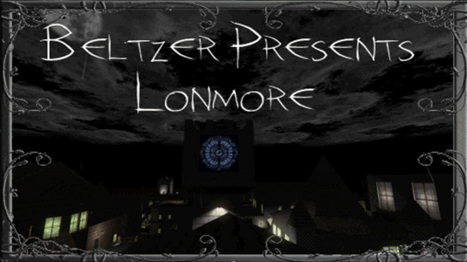

Titel : Lonmore
Autor : Beltzer
Kontakt : beltzer2@hotmail.com
Erstveröffentlichung : 12. November 2021
Version : 1.2
Einleitung : Ich habe die Stadt verlassen, als mir die Wachen immer dichter
auf den Pelz rückten. Seit einem Monat bin ich nun in Lon-
more.
Ich habe eine hübsche, aber etwas teure Wohnung. Langsam
geht mir das Geld aus. Aber ich liebe diese Stadt! Viele reiche
Bürger mit gut gefüllten Taschen.
Doch ich brauche etwas Größeres. Etwas, was mir eine Men-
ge Beute einbringt.
Ich könnte heute beim Abendspaziergang einige Häuser "be-
suchen"...

===================================================================
Informationen zum Spielen

Spiel : Dark Project II: Das metallene Zeitalter, mit NewDark v1.27
Dateinamen der Missionen : miss20.mis, miss21.mis, miss22
Ausrüstung kaufen : Nein
Versch. Schwierigkeitsgrade : Ja
Karte/Automap : Ja/Nein
Neue Grafiken : Ja
Neue Sounds : Ja
Sprachen : Englisch, Deutsch, Spanisch
"Briefing-Film" vor dem Start : Ja

===================================================================
Bekannte Fehler (Bugs):

- Nichts Wichtiges.

===================================================================

Meine bisherigen Missionen
Reunification Campaign
The Abandoned Castle (Die verlassene Burg)
The Favour (Der Gefallen)
Mortuos Liber Campaign
The Sister

FM-Lader:
Getestet mit AngelLoader und FM-Selektor

Dank an:

Sprecher
Cardia (Mann hinter einem Fenster)
McTaffer (Gefängniswache)
Redleaf (weibliche Mechanistin)
Samantha1 (Frau hinter einem Fenster)
SlyFoxx (Garrett)

Betatester
Dardo
Draconigen
Fortuni
Mat99
Myles
Pete

Alle Texte - Korrekturlesen
Dardo
McTaffer

Deutsche Übersetzung:
Baeuchlein

Spanische Übersetzung:
Dardo

Neue Objekte
Blackthief
Christine
Dale
Darkmax
DarkShadow
Elvis
Eshakataar
Firemage
Gamophyte
GORT
Greenhorn
LarryG
Lord Alan
Nameless Voice
Nicked
OttoJ55
R Soul
Sensut
Sliptip
Sluggs
Soul Tear
T2X
Targa
TDBonko
Team Calendra
Team Cosas
Team Rose Cottage
Vladimiroquai
Von.Eins
Yametha

Äußeres Erscheinungsbild von Objekten/AIs (Meshes and skins)
Corsair
Darkmax
Purgator
TDBonko
Team Calendra
Team T2x

Texturen
Enhancement pack
NecroAge
textures.com
sketchuptextureclub.com
Esse

Skripte
KDScript
Nameless Voice
TnhScript

Sounds
Dario D
Tabias “Spadey” Scot

Und, natürlich, vielen Dank an meine Verlobte Sandra für ihre moralische Unterstützung, während sie es ertrug, dass ich 24 Stunden und 7 Tage die Woche hier dran arbeitete!

===================================================================
Copyright

Missionen © Beltzer. Die Weiterverbreitung dieser Missionen in jeglicher Art und Weise ist erlaubt, allerdings müssen die Missionen intakt bleiben und ich (Beltzer) als Autor genannt werden. :-)

Diese Missionen wurden weder von Looking Glass Studios noch Eidos Interactive erstellt, und Support leisten sie auch nicht dafür.

===================================================================

